Verbandsschau Rothehofbach (Oberlauf) + Stanauer Bach + Breitenhainer Bach

Der Gewässerunterhaltungsverband Untere Saale/Roda führt eine Gewässerbegehung als
Verbandsschau zur Feststellung des Zustandes der vom Verband zu betreuenden Anlagen, Gewässer und Grundstücke auf Grundlage der § 44 und 45 Wasserverbandsgesetzes (WVG) i. V. m. § 7 der Satzung des Gewässerunterhaltungs-verbandes (GUV) durch.
- Gewässer: Rothehofbach von Teich Mündung Schwarzer Grund bis zur
Brücke Wolfersdorf + Stanauer Bach und Breitenhainer Bach
- Gemeinden: Stadt Neustadt an der Orla, Ortsteile Breitenhain und Stanau
- Termin: 10.11.2026
- Start: Breitenhain, Teich Mündung Schwarzer Grund
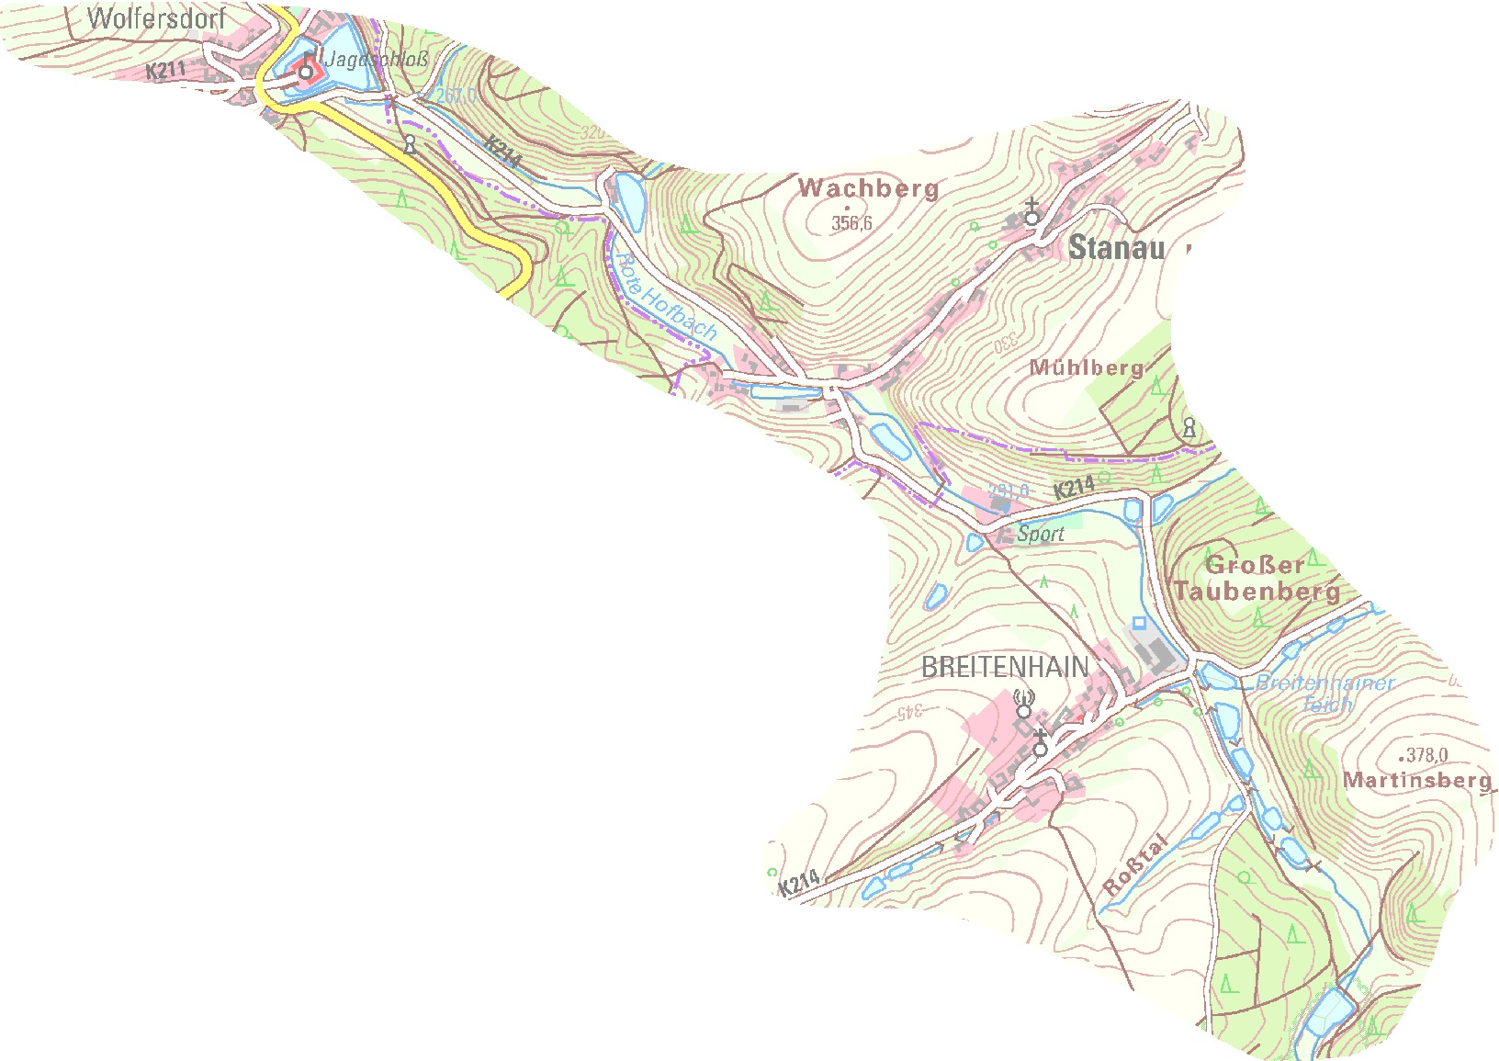
- Uhrzeit: 09:00 Uhr
Ende
Treffpunkt

Start
Die Gewässer- und Verbandsschau ist öffentlich. Gemäß § 101 Abs. 1 Wasserhaushaltsgesetz sowie § 33 Wasserverbandsgesetz ist die Schaukommission zur Durchführung ihrer Aufgaben befugt, Gewässer zu befahren und Grundstücke (am und zum Gewässer) zu betreten. Die Schaukommission setzt sich aus Vertretern der Behörden und Verbände gemäß § 74 Abs. 5 Thüringer Wassergesetz zusammen.
Durch die Öffentliche Bekanntgabe über die Gewässer- / Verbandsschau und das Betretungsrecht werden hiermit laut § 74 Abs. 6 (ThürWG) die Eigentümer und Nutzungsberechtigten der anliegenden Grundstücke und Gewässer informiert.
Es wird hiermit darauf hingewiesen, dass die Anliegergemeinden, die Eigentümer der zu schauenden Gewässer, die Anlieger, ggf. die Hinterlieger, die Nutzungsberechtigten, die anerkannten Naturschutz-verbände, die landwirtschaftliche und technische Fachbehörde sowie sonstige Beteiligte Gelegenheit zur Teilnahme und zur Äußerung haben.
Ansprechpartnerin für die Verbandsschau des GUV Untere Saale/Roda ist Herr Tobias Otto (Tel. 03641 6361102).
Jena, den 30.09.2026
Mandel-Otto, Verbandsingenieur/stellv. Geschäftsführer

